1. - Jika menginput “7” maka akan print "Bottom of loop.", namun tetap loop tanpa break.

- Saat input ”4” tidak terjadi apa-apa dan loop lagi.

- Saat input ”9” akan keluar dari loop (break) dan print "Outside of loop."

2. Program:

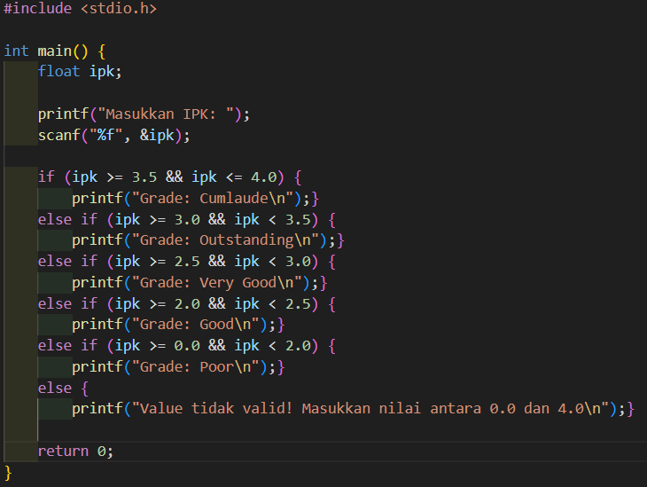

Output:



3. else akan dipasangkan dengan dengan if yang paling dekat, pada code tersebut else akan dipasangkan dengan if(a > b).

Improve readibility:

